常德市江南临江棚改A02地块
电气安装施工方案

目 录
一、工程概况 3

二、建筑设计概况 ………………………………………………………………4
1、专业设计结构………………………………………………………4
三、施工 ………………………………………………………………4
1、施工准备阶段…………………………………………………6
2、施工阶段………………………………………………………9
3、施工管理………………………………………………………29
3、安全管理………………………………………………………32
四、电气工程主要机具准备 …………………………………………………33
五、劳动力计划与安排 …………………………………………………33

1. 1、主要规程、规范

表1—1
类别 | 名称 | 编号
规  程  规  范 | 电气装置安装工程高压电器施工及验收规范 | GBJ147—90
规  程  规  范 | 电气装置安装工程电器设备交接试验标准 | GBJ150—91
规  程  规  范 | 火灾自动报警系统施工及验收规范 | GB50166—1992
规  程  规  范 | 电梯工程施工质量验收规范 | GB50310—2002
规  程  规  范 | 建筑电气工程施工质量验收规范 | GB50303—2002
规  程  规  范 | 自动喷水灭火系统施工及验收规范 | GB50216—1996
规  程  规  范 | 电气装置安装工程接地装置施工及验收规范 | GB50169—1992
规  程  规  范 | 智能建筑工程质量验收规范 | GB50339—2003
规  程  规  范 | 北京市电气防火检测技术规范 | DB11—065--2000
规  程  规  范 | 建筑结构长城杯工程质量评审标准 | DBJ/T01—70--2003
规  程  规  范 | 建筑节通工程施工质量验收规范 | 2007年出版
1.2、主要图集
表1-2
类别 | 名 称 | 编号
国家 | 等电位连接安装 | 02D201—2
国家 | 建筑物防雷设施安装 | 99DQ13--22
国家 | 电器设备竖井安装 | 90D701—1
国家 | 智能建筑弱电工程设计施工图集 | 97X700（上.下）
国家 | 火灾报警及消防控制 | 96SX601
地方 | 建筑电气通用图集华北标办 | 92DQ1--13
二、概况
2.1、工程概况
表2-1
工程名称 | 常德市江南临江棚改  A02地块 | 地理位置 | 常德市武陵镇德安路与临沅路交叉处的东北角
建设单位 | 常德市江南城市发展  有限公司 | 设计单位 | 北京森磊源建筑规划设计有限公司
勘察单位 | 湖南有色工程勘察院  有限公司 | 监理单位 | 常德市怀德建设监理有限公司
监督单位 | 常德市鼎城建设局

2.2、建筑设计概况
建筑面积：地下室建筑面积57000㎡，地上九栋建筑面积113000㎡，共计约170000㎡。
建筑层数及高度：地下三层，1#楼～5#楼为33层，建筑高度102.350m，6#楼～9#楼为28层，建筑高度95.450m，
2、结构概况
1、本工程设计为甲类建筑，结构设计使用年限为50年，建筑结构的安全等级为二级。
2、结构形式为框架剪力墙结构，抗震设防烈度为七度；结构的抗震等级为二级，主体抗震等级二级，地下室抗震等级为二级。
3、本建筑物防火设计的建筑分类为二类，上部建筑耐火等级为二级，地下为一级。
4、本工程现浇各部件混凝土强度等级、厚度及抗渗等级设计如下：
序号 | 1#~5#楼部位 | 强度等级 | 6#~9#部位 | 强度等级
1 | 1~3层墙、柱 | C50 | 1~3层墙、柱 | C50
2 | 4~10层墙、柱 | C45 | 4~8层墙、柱 | C45
3 | 11~15层墙、柱 | C40 | 9~13层墙、柱 | C40
4 | 16~20层墙、柱 | C35 | 14~18层墙、柱 | C35
5 | 21层及以上墙、柱 | C30 | 19层及以上墙、柱 | C30
6 | 2~20层梁、板 | C35 | 2~13层梁、板 | C35
7 | 21层及以上梁板 | C30 | 14层及以上梁板 | C30

2.3专业设计概况
项目 | 名 称 |  | 设计要求 | 系统做法 | 管线类别
1 | 电力电梯电讯 | 照明 | 楼梯采用声光控，住宅公共部分部分装设应急照明，出口标示灯 | 干线式配线，导线穿SC焊接钢管 | 采用SC焊接钢管敷设，穿BV—500V-2.5mm塑料铜芯线.低于2.4米灯具加装接地线
1 | 电力电梯电讯 | 动  力 | （1）在地下车库内设置变配电所，引来两路高压电源，低压电源由变配电室低压柜供给，各楼分别由变配电所电缆引接动力、照明三相380/220V电源至建筑л接室，地下层配电柜采用干线式供电。每楼的照明，电梯及公用电源引自高压不同的回路的变压器供电。 |  | 电缆明敷在桥架上，若不敷在桥架上，应穿SC焊接钢管敷设。控制线采用KVV型电缆，与消防有关的控制线为ZR-KVV阻燃型 电缆
1 | 电力电梯电讯 | 配电系统 | 动力、照明 | 住宅动力设计量总表，照明设户表及支路计量表计，人防用电均设单独计量；住宅电表设在公共走

 |  |  |  | 道内安装
 |  | 防雷接地 | 屋顶设避雷带，防雷等级为三类。在屋面采用☉10镀锌圆钢作避雷带，凡突出屋面的金属构件，金属通风管，屋顶风机与避雷接地焊接。 | 引下线利用柱子或剪力墙内的四根☉16以上的主筋通长焊接作为引下线，引下线上端与避雷带焊接，下端与基础底梁及基础底板轴线上的上下两层钢筋内的两根主筋焊接。外墙引下线在室外地面1.0米外引出与室外接地线焊接，外墙引下线距地0.5米设测试卡子。 | 防雷接地与强弱电共作接地  镀锌圆钢与镀锌扁钢
 |  | 电梯 | 客梯防火梯 | 每站停车 | 线槽内钢管配线
 |  | 有  线  电  视 | 各单元有线电视信号分别引自地下一层光端机房 | 采用树干式配线 | 干线电缆选用SYKV-75-7，SC32。支线电缆选用SYKV-75-5，穿JDG20管暗敷。
 |  | 电  话  及  计  算  机  网  络 | 在地下一层设光端机房，各楼电话电缆由室外手孔引入弱电机房。  网络电缆由室外手孔引入电信机房. | 电话电缆穿线槽、钢管在板下、墙内和板内敷设。组线箱在竖井墙上明装。每户两对电话线，公共部分按需要设置。住户墙内上设弱电箱，箱底距地面0.3米,卫生间电话出线口距地面0.8米.  网络电缆穿线槽、钢管在板下、墙内和板内敷设。接线箱墙上暗装.公共部分按需要设置出线口,住户每一户一根八芯五类线,引入户内弱电箱,户内出线口均由该箱引出. | 电话线采用HYV2*0.5导线.网络电缆住户每一户一根八芯五类线.
 |  | 可视对讲远传系统 |  | 每个单元出入口设门口可视对讲机及电控锁,每户户内设一个对讲分机. | 管内配线穿SYWV-75-5穿JDG20管;RVV-5*0.5穿JDG20管沿墙或顶板暗敷设
 |  | 火灾自动报警及联动系统 |  | 系统的成套设备,包括报警控制器、联动控制台，CRT显示器、打印机、应急广播、消防专用电话总机。 | 平面内所有火灾自动报警线路,消防联动线,控制线及信号线穿钢管,暗敷在楼板或墙内,由顶板接线盒至消防设备一段线路穿金属耐火波纹管
 |  | 安防车库管理系统 |  | 对住宅楼的一层所有出入口、电梯轿箱、停车库等处设摄像机；每户户门设门磁、首层，二层及顶层设置窗磁。 | 摄像机拟采用吸顶安装方式，无条件的采用支架吊装。

 |  | 设备安装系统 | 各层动力及照明配电箱，除竖井内明装外，其它暗装高度均为底边距地1.4米.户内配电箱暗装下底边距地1.8米;各电气设备按其分部情况分别采用集中控制和就地控制方式,电机容量大于15KW及其起动压降超过标准者,均采用降压起动方式.设备控制装置选用成套电气控制箱,消防设备热断电器只作用于报警,不作用跳闸.
 |  | 手机信号系统安装 | 手机信号机房安装在2号楼地下一层，需提供220V32A的电源一路

三、施工
3.1施工准备阶段
本电气工程包括动力配电系统、照明配电系统、防雷及接地系统、可视对讲系统 远传系统、有线电视系统、火灾自动报警及联动系统、设备安装系统、电话及计算机网络系统。
3.1.1供配电系统：
（1）电源在地下车库内设置变配电所，引来两路高压电源，低压电源由变配电室低压柜供给，各楼分别由变配电所电缆引接动力、照明三相380/220V电源至建筑л接室，地下层配电柜采用干线式供电。每楼的照明，电梯及公用电源引自高压不同的回路的变压器供电。
（2）住宅楼层采用树干式配电方式，每三层为一条干线，对各层采用单相供电，每户设户表，每户内设住户配电箱，其中照明，插座及空调回路采用漏电断路器，漏电断路器的漏电动作电流为≤30MA,动作时间≤0.1S.
(3)计量方式:住宅动力设计量总表,照明设户表及支路计量表计,人防用电均设单独计量,住宅电表设在公共走道内安装.
(4)应急照明:在地下配电室,住宅公共部分部分设应急照明,出口标示灯,疏散标志灯及特殊场的应急照明灯设自带蓄电池,供电时间不少于30min，人防内应急，照明采用直流EPS供电，正常时交流输出，应急时输出直流216V，应急照明灯具采用电子节能灯及电子镇流器荧光灯具。供电时间不少于9 min 。预留人防时应急时间不少于3小时的应急电源柜位。
（5）变电所配出线采用下进下出方式，配电室配出线采用上进上出的方式，排接室至配电室及配电室至电气竖井的电缆线路采用电缆桥架敷设，在电缆夹层及电缆竖井内采用电缆托盘、梯架敷设，其余地方采用焊接钢管暗敷设。
3.1.2照明系统：
（1）本工程的灯具规格型号(客厅、卧室中部安装花灯，卫生间安装￠100防雾筒灯，阳台、厨房安装吸顶灯，床头上方安装50W阅读灯，天棚造型安装T5灯带，墙体造型安装LED软管灯带；楼梯间安装亚克力吸顶灯，电梯前厅安装防石吊灯等)。
（2）楼梯内采用声控，以利于节能，并在消防时能够强行切换到应急状态。
（3）电梯井道内在距井道最高和最低点0.5米各装一只检修灯,
每隔5—6米设置一只检修灯.
(4)住宅的公共部分部分设应急照明,出口标示灯,疏散标志灯及特殊场所的应急照明灯.
3.1.3防雷接地：
（1）本建筑为三类防雷建筑。
（2）在屋顶采用Ф10镀锌圆钢作避雷带,屋顶避雷带连接线网格不大于(20m*20m)或（24m*16m）。（外围女儿墙有铝板型材的在铝板下暗装）
（3）引用线利用柱子或剪力墙内四根Ф12以上主筋通长焊接作为引下线，间距不大于25m，引下线上端与避雷带焊接，下端与基础底梁及基础板轴线上的上下两层钢筋的两根主筋焊接，外墙引下线在距室外-1.0米处引出与室外接地线焊接,外墙引下线距地0.5米设测试卡子.
(4)凡突出屋面的所有金属构件,金属通风管.屋顶风机等均应与避雷带可靠焊接.
(5)防雷接地与强弱电接地共用接地极,要求接地电阻不大于0.5欧姆.实测不满足要求时,增设接地极.
(6)本工程利用基础接地做等电位联接,各单元地下一层配电间设总等电位箱,各进出建筑的金属管线均应经MEB用BV(1*25)与之相连,住宅内含淋浴的卫生间均做局部等电位连接,LEB线为BVR(1*4)JDG20。
(7)凡正常不带电,而当绝缘破坏有可能呈现电压的一切电气设备金属外壳均应可靠接地.
(8)有线电视引入端,电源引端.屋顶风机等设防雷过电压保护装置.
(9)引下线利用柱子或剪墙内两Ф16以上主筋通长焊接,作为引下线间距不大于25m，引下线上端与避雷带焊接下端与基础底梁及基础底板轴线上的上下两层钢筋内的两根主筋焊接，外墙引下线在距室外地面下1m外引出与接地线焊接。
(10)外墙每三层各避雷引下线预留接地扁铁与外墙石材龙骨焊接.
3.1.4有线电视系统：
（1）各单元有线电视信号分别引自地下一层光端机房。
（2）干线电缆选用SYKV-75-7，SC32。支线电缆用SYKV-75-5，SC20。穿钢管暗敷。用户出线口暗装，底边距地0.3米.
(3)电视分配器分支器箱底边距0.3米.
3.1.5火灾自动报警及消防联动系统。
（1）消防管理控制中心设在小区小区3号楼14单元首层.
（2）消防自动报警系统按两总线系统,系统的成套设备,包括报警控制器、联动控制台、CRT显示器、打印机、应急广播、消防专用电话总机、对讲录音电话及电源设备等。
（3）探测器：车库设感温控测器，一般场所设感烟探测器。探测器械与灯具的水平净距离大于0.2米;与出风口的净距离应大于1.5米;与嵌入式扬声器的净距离应大于0.1米;与自动喷淋头的净距离应大于0.3米;与多孔送风顶棚孔口或条形出风口的净距离应大于0.5米;与墙或其它遮挡物的净距离应大于0.5米.
（4）本楼适当位置设手动报警按钮及消防对讲电话出线口,带电话插孔的手动报警按钮底距地1.4米明装.
（5）消防中心可接收感烟、感温、煤气探头的火灾报警信号、水流指示器、压力报警阀、手动报警按钮、消火栓按钮的动作信号。
（6）火灾报警后，消防中心应根据火灾情况控制相关层的正压送风阀及排烟阀、电动防火阀、并启动相应加压送风机、排烟风机，排烟阀280度熔断关闭，防火阀70度熔断关闭且停相应的风机，阀、风机的动作信号要反馈至消防中心。
（7）消防中心可对消防栓泵、自动喷淋泵、加压送风机，通过模块进行自动控制还可在联动控制台上通过硬线手动控制，并接收其返馈信号。
（8）消防控制中心可显示电梯的运行状况，并在火灾确认后发出控制，强制电梯降至首层并开门。除消防电梯外其他电梯断电停止运行。
（9）本工程住宅楼配电室照明回路，公共建筑每层照明箱设有分励脱扣器，可由消防中心在火灾确认后断开相关非消防电源。
（10）消火栓按钮设地消火栓内，接线盒在消火栓的开门侧，底距地1.8米,消火栓按钮动作后,应在消防中心显示报警部位并可直接启动消火栓泵.
(11)平面内所有火灾自动报警线路,消防联动线,控制线及信号线穿钢管,暗敷在楼板或墙内.
由顶板接线盒至消防设备一段路穿金属耐火(阻燃)波纹管.
(12)消火栓泵、自动喷洒泵设自动巡检装置。当湿式报警阀或雨淋阀的压力开关动作时，启动喷洒泵。
（13）所有楼梯间及前室的照明以及变配电所、消防中心、消防泵房、防排烟机房、电讯机房电梯机房等的照明设应急照明。公共场所应急照明一般按正常照明的10%-15%设置。
（14）空调机及风机所接风管上的防火阀关闭后，联动停空调机及风机并报警。
（15）排烟风机吸入口处的280度防火阀关闭后，联锁停相应的排烟风机。
（16）消火栓泵、自动喷洒泵等消防用水泵设自动巡检装置。
（17）与燃气有关的如燃气关断阀等的控制，待以后与燃气公司配合。燃气管与电气设备的距离应大于0.3米.
3.1.6安防,车库管理系统
（1）对住宅楼内的一层所有出入口、电梯轿厢、停车库等处设摄像机。
（2）摄像机拟采用吸顶安装方式，无条件的采用支架吊装。
（3）所有摄像机信号输入矩阵主机、硬盘录像机、多画面分割器进行集中和录像。
（4）多媒体主机进行画面的任意调动，编辑、存储。
（5）控制室在小区3号楼3单元一层。
（6）首层，二、三层及顶层设置红外幕帘。
3.1.7可视对讲系统远传系统
（1）小区安防控制中心位于小区3号楼11单元地下一层，每栋楼报警信号均引至安防报警中心。
（2）每个单元出入口设门口可视讲机及电控锁；每户内设一个对讲分机。
（3）户外对讲分机及户内对讲机距地1.4米预埋接线盒,电子锁在入单元门框正上方预埋接线盒,对讲主机位于控制中心.
(4)火灾事故进由消防系统消防模块切断电控锁电源和后备电源,打开电控锁.
(5)对三表远传考虑日后升级,在靠近煤气表高度处预留接线盒.
3.1.8电话及计算机网络系统
（1） 在地下一层设光端机房,各楼电话电缆由室外手孔引入弱电机房.电缆穿线槽、钢管在板下、墙内和板内敷设。组线箱在竖井墙上明装。每户两对电话线，公共部分按需要设置。住户室内墙上设弱电箱，箱底距地面0.3暗装,户内出线口均由该箱引出.电话出线口距地面0.3米,卫生间电话出线口距地面1.0米.电话线采用HYV2*0.5mm导线。
（2）本工程网络电缆由室外手孔引入电信机房，电缆穿线槽，钢管在板下、墙内和板内敷设。接线箱墙上暗装。公共部分按需要设置出线口，住户每一户一根八芯五类线，引入户内弱电箱，户内出线口均由该箱引出。采用数据，语音出线口距地面0.3米.网络器件及电缆采用五类器件及电缆.
3.1.9电缆、导线的选型及敷设：
1）低压进线电缆由供电部门定,电缆明敷在桥架上,若一敷设在桥上,应穿钢管敷设.
(2)除消防设备出线选用耐火型电缆或导线,至污水泵出线选用VV39型防水电缆.
(3)控制线为KVV型电缆,与消防有关的控制线为ZR-KVV阻燃型电缆.
(4)应急照明支线ZR-BV穿钢管暗敷在楼板或墙内,由顶板接线盒至吊顶灯具一段线路穿钢质(耐火)波纹管或普利卡管(耐火处理),普通照明支线穿钢管暗敷在楼板或顶板内;穿钢管敷设.
(5)线路及敷设除注明外,照明系统分支导线均为BV-500V-2.5mm塑料绝缘铜芯导线，穿金属管吊顶内、墙内及地面垫层内暗设。超过30米及弯曲超过4个的线路，增设过路箱盒；地下一层干线电缆桥架敷设。住宅干线配电选用YJV电缆，分支线选用BV绝缘导线，穿钢管敷设或沿墙敷设；其中每个单元从电表箱至各户配电箱的电源干线，水平穿钢管敷于顶板内，支线选
用铜芯电线（BV）穿钢管沿建筑物墙、地面、吊顶内暗敷设。
（6）所有消防配电线路的桥架及金属线槽采用防火密闭型。
（7）电缆敷在桥架上，一级负荷的双路电源以及普通电缆应采取隔离措施。
3.1.10设备安装：
（1）各层动力及照明配电箱，除竖井内明装外，其它暗装高度均为底边距地1.4米.户内配电箱暗装下底边距地1.8米.
(2)跷板开关除床头柜开关距地0.8米外其它布位均距地1.3米暗装,空调主机插座底边距地1.5米暗装,洗衣机插座底边距地1.2米安装.厨房电具插座、吊柜下插座底边距地1.2米安装,粉碎器、洗碗机距地0.5米安装.抽油烟机插座底边距地2.1米安装.电视电源、网络电源插座等均距地0.3米,电话网络插座、电视插座均距地0.3米,求助按钮开关距地0.8米.（其详细精装尺寸见精装图）
(3)电表箱底距地1.4米暗装.
(4)地下车库采用防火型电缆桥架、其穿过防烟分区、防火分区、楼层应在安装完毕后，用防水材料填充堵死。
（5）出口指示灯在门上方安装时，底边距门框0.2米；若门上无法安装时，在门框墙上安装，顶距吊顶50mm；出口指示灯明装。
（6）水泵，各类风机等设备电源出线口的具体位置以设备专业图纸为准。
（7）与设备配套的控制箱、柜，订货前应与设计人员配合。
（8）控制形式的要求：各电气设备按其分布情况分别采用集中控制和就地控制方式，电机容量大于15KW及其起动压降超过标准者，均采用降压起动方式。设备控制装置选用成套电气控制柜或控制箱；消防设备热继电器只作用于报警，不作用于跳闸。
3.2施工阶段
电气工程施工分二个阶段，安装与调试阶段。
3.2.1安装阶段：
3.2.1.1管路敷设
（1）施工准备
1）材料检查：JDG管镀锌层完整无脱落,壁厚均匀，焊缝均匀，无劈裂、砂眼、棱刺和凹扁现象,有产品合格证;锁紧螺母(根母)外形完好无损,丝扣清晰,有产品合格证;金属灯头盒、开关盒、接线盒等，镀锌层无脱落，无变形开焊，敲落孔、面板安装孔完整无缺，有产品合格证。螺栓、螺丝、胀管螺栓、螺母、垫圈等应采用镀锌件。
2）主要工具：煨管器、手锤、錾子、钢锯、半圆锉、圆锉、钢锯弓、绝缘手套、手电钻、台钻、电锤、盒尺、水平尺、工具袋等。
3）作业条件：各种水平线、墙体立面造型线、顶板布置造型线、地面布置线等弹好后；配合土建做好吊顶灯具及电器具位置翻样图，并在顶板或地面弹出实际位置。
（2）操作工艺：
1）管路敷设工艺流程:
材料检查 →弹线定位→预制加工→按线盒固定→管路敷设→管路连接→关键部位处理
（3）预制加工。
1)弹线定位:根据精装修所弹出的墙体水平控制线、天棚、墙体与地面造型做法线。确定管路敷设与灯位位置。
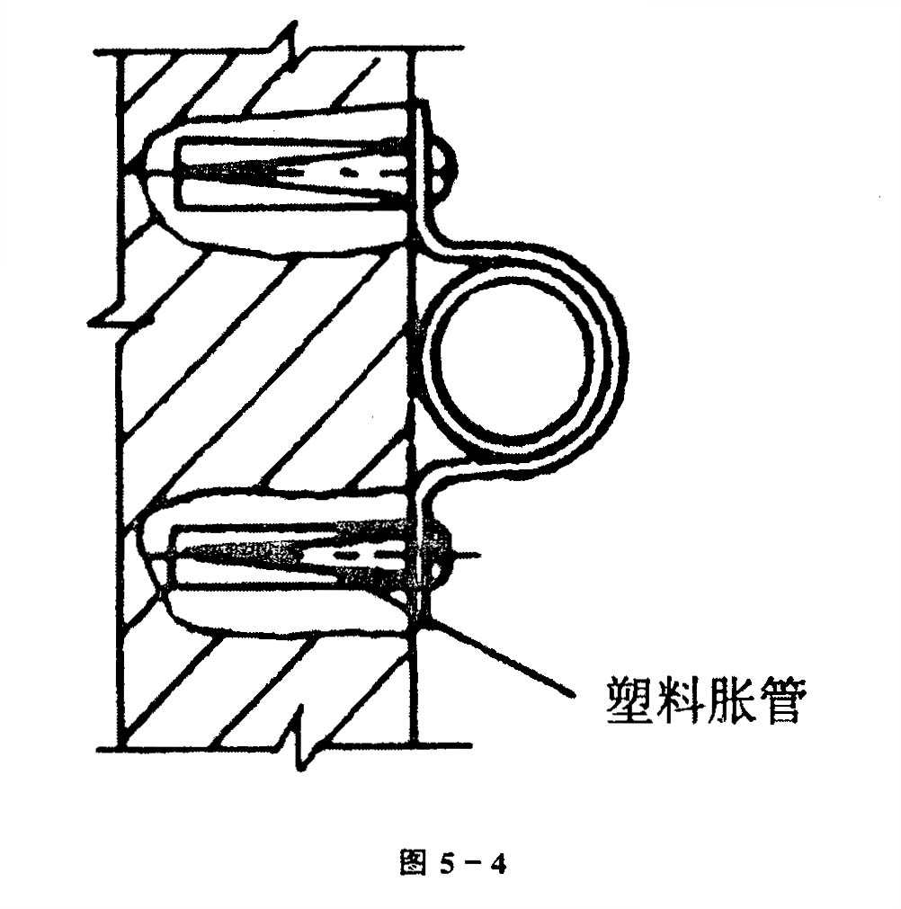2）煨管：采用手扳煨弯器煨弯(如图)。使用手扳煨弯器时，移动要适度，用力不要过猛；使用液压煨弯器时，模具要配套。管子煨弯，凹扁度应不大于管外径1/10，弯曲半径应不小于管
外径的10倍。
3）管子切断：将需要切断的管子长度量准确，断口处平齐不歪斜，无毛刺，清除管内铁屑。
（4）管路敷设、连接与固定
1）根据所弹管路由线与灯位位置进行吸顶固定.
2）管路连接采用（JDG）紧定式套管连接，管头位于套管的中心部位，导电膏涂抹到位，连接处紧定螺丝应用专用工具将螺帽拧断；管径在￠25以下时,紧定点不少于2点.
3）管路固定：管路采用镀锌马鞍卡胀塞固定(如上图),排列整齐,固定点牢固,间距均匀,其最大间距应符合下表规定.

固 定 点 间 距
敷设方式 | 钢导管种类 | 钢导管直径（mm）
敷设方式 | 钢导管种类 | 16~20 | 25~32 | 40
吊架、支架或沿墙敷设 | 厚壁钢导管 | 1.5 | 2.0 | 2.5
吊架、支架或沿墙敷设 | 薄壁钢导管 | 1.0 | 1.5 | 2.0
4）管路直过下列长度，应加装接线盒见下表
无弯时 | 30m
有一个弯时 | 20m
有两个弯时 | 15m
有三个弯时 | 8m
不允许出理四个以上弯
3）管路应避免与煤气、暖热管相遇，相遇时，其最小距离为表6-5：如满足不了上述这些距离，必须作防爆隔热处理。
表6-5
项目 | 平行距离（mm） | 交叉距离（mm）
与煤气管路 | 100 | 100
与暖热管路 | 200 | 100
（5）盒、箱固定
1）测定盒、箱位置：根据设计图纸要求确定盒、箱位置，以土建弹出的水平线与造型线为基准，标出盒、箱实际尺寸位置。
2）稳住盒、箱：水平度垂直度满足规范要求，要求灰浆饱满，平整牢固，标高正确。
（6）管进盒、箱要求：
1）盒、箱开孔应整齐并与管很能够相吻合，要求一管一孔，不得开长孔。
2）管口入盒、箱：管口露出盒、箱应小于5mm，有根母者，与根母平，管口要光滑，平齐。两根以上的管子入盒、箱要长短一致，间距均匀，排列整齐。
3）紧定式钢导管管路明敷时,固定点与终端、弯头重点、电器具箱盒边缘的距离宜为150mm—300mm;管路埋入墙体或混凝土内时，管路与墙体或混凝土表面净距不应小于15mm.钢管入盒箱处，应顺直，且应采用专用接头固定。
（7）关键部位的处理：
1）穿越墙体必须焊接止水片，埋入土层的钢管用沥青油做防腐处理。
2）二次结构配管安装，应土建先砌注后用切割机开槽配管稳盒后由土建装修队抺灰填实。
3.2.1.2桥架安装
（1）施工准备
1）桥架的进货检验:
①桥架产品包装箱内应有装箱清单、产品合格证和出厂检验报告,并按清单清点桥架或附件的规格和数量。
②检查桥架板材厚度应满足下列要求:
桥架宽度（mm） | 允许最小厚度（mm）
＜400 | 1.5
400～800 | 2.0
＞800 | 2.5
③桥架外观检查：
测量外形尺寸与标称型号规格是否一致。热浸镀锌桥架镀层表面应均匀、无毛刺、过烧、挂灰、伤痕、周部未镀锌(直径2mm以上)等缺陷,螺纹镀层应光滑,螺栓能拧入。电镀锌的锌层表面应光滑均匀,无起皮、气泡、花斑、划伤等缺陷。喷涂应平整、光滑、均匀、不起皮、无气泡水泡。桥架焊缝表面均匀,无漏焊、裂纹、夹渣、烧穿、弧坑等缺陷。桥架螺栓孔径在螺杆直径不大于ф16时,可比螺杆直径大2mm。同一组内相邻两孔间距允许偏差±0.7mm,任意两孔间距允许偏差±1mm。
相邻两组的端孔间距允许偏差±1.2mm。
④检验工作完成后,将结果如实存档。将收集的产品合格证和出厂检验报告整理后一并存档。
2）技术准备：审阅设计图纸，弄清设计图纸的设计内容，注意图纸提出的施工要求。现场勘察电气设备的安装位置和电缆桥架安装的路由；电缆桥架途径；建筑结构的类型，预埋件和预留洞的位置、尺寸。
3）机具准备：电工工具、电锤、电钻、钢卷尺、粉线袋、流动配电箱、梯子、电焊机等。
4）作业条件：土建工程应全部结束且预留孔洞,预埋件符合设计要求,预埋件安装牢固,强度合格。桥架架设沿线模板等设施拆除完毕,场地清理干净,道路畅通。室内电缆桥架的安装宜在管道及空调工程施工基本完毕后进行。如需交叉作业,既要做好电气工程的成品保护,又要执行其他分项工程成品保护揩施。
（2）操作工艺
1）工艺流程：弹线定位→螺栓固定支架与吊架→桥架安装→保护地线安装→槽内配线→线路检查及绝缘摇测。
2）电缆桥架吊杆间距：桥架支撑点不应在桥架接头处，距接头处0.5m为宜，在桥架拐弯和分支处，距分支点0.5m应加支持点。距转角处0.5m为起点架均分，水平距离为2m，垂直方向为1.5m。
3）敷设电缆的桥架必须保证：其弯曲半径为敷设的外径最大的电缆的10倍，如订货的弯头达不到要求，应予调换或自制符合要求的弯头。
4）桥架的金属外壳应牢固的连接为一整体，并可靠接地以保证其全长为良好的电气通路。
5）梯架、线槽用连接板连接，用垫圈、弹垫、螺母应位于梯架线槽外侧
6）桥架与电气柜、箱、盒接茬时，进线和出线口处应用抱脚连接，并用螺丝紧固，末端应加装封堵。
7）桥架经过建筑物的变形缝(伸缩缝、沉降缝)时,桥架本身应断开,槽内用内连接板搭接,一端不需固定。
8）电缆桥架穿过防火墙及防火楼板时，应采取防火隔离措施，具体做法见图5-26、5-27和相关国标图集
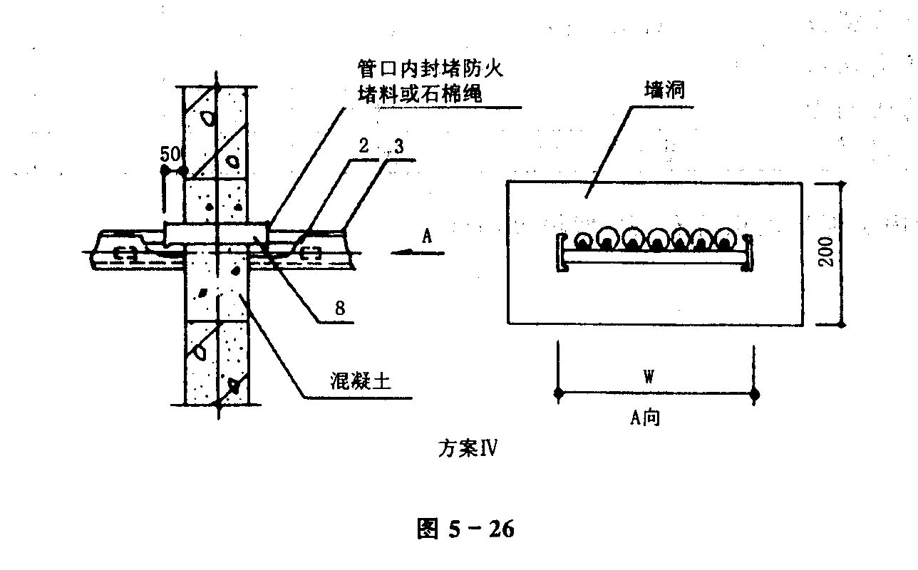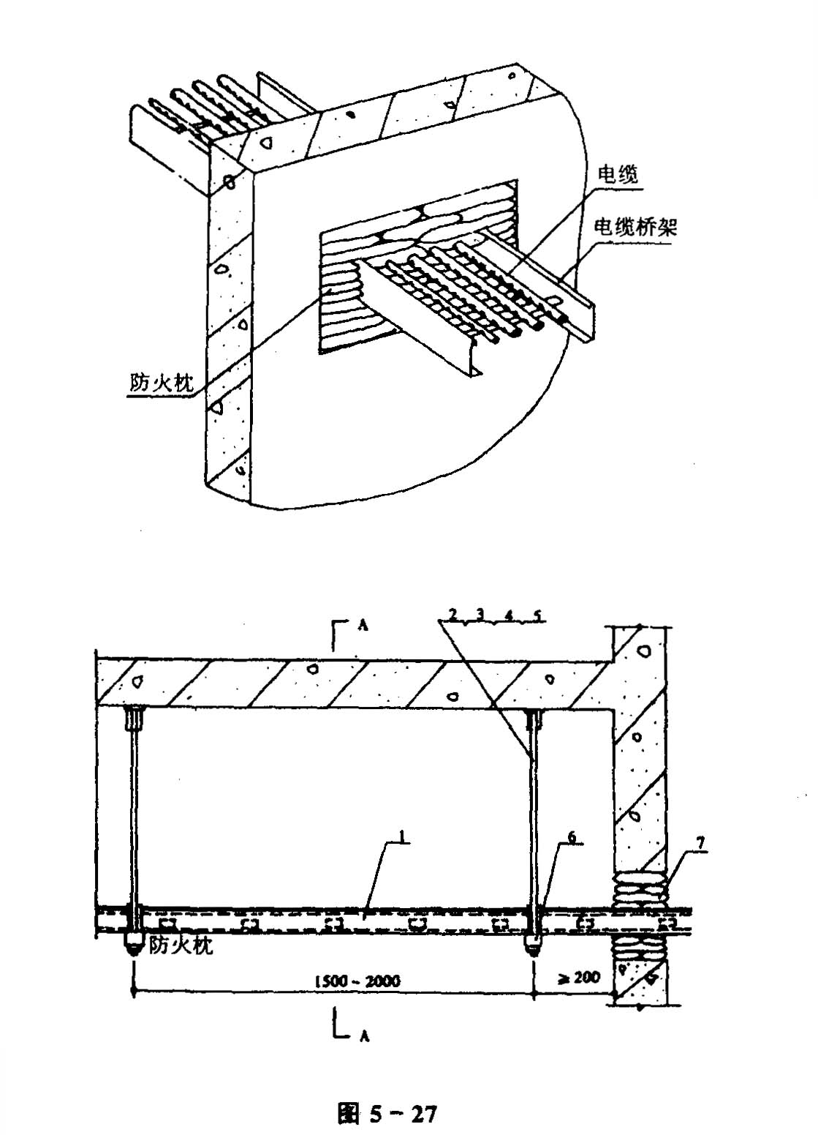3.2.1.3电线、电缆敷设：
（1）管内穿线（缆）工程：
1）施工准备：
①材料要求：绝缘导线:导线的规格、型号必须符合设计要求,并应有出厂合格证、“CCC”认证标志和认证证书复印件及生产许可证。导线进场时要检验其规格、型号、外观质量及导线上的标识,并用卡尺检验导线直径是否符合国家标准。接线端子(接线鼻子):根据导线的根数和总截面选择相应规格的接线端子。
②辅助材料:焊锡、焊剂、绝缘带、滑石粉、布条等。
③机具准备：刻丝钳、尖嘴钳、剥线钳、压线钳、电工刀、一字及十字改锥。万用表、兆欧表。放线架、放线车、高凳。电炉子、电烙铁、锡锅、锡斗、锡勺、电工常用工具等
2）质量要求：
①三相或单相的交流单芯电缆，不得单独穿于钢管内。
②不同回路、不同电压等级和交流与直流的电线，不应穿于同一导管内；同一交流回路的电线应穿于同一金属导管内，且管内不得有接头。
③爆炸危险环境照明线路的电缆和电缆额定电压不得低于750V，且电线必须穿于钢导管内。
④电线、电缆穿管前，应清除管内杂物和积水。管口应有保护措施，不进入接线盒（箱）的垂直管口穿入电线、电缆后，管口应密封。
⑤不同回路、不同电压和交流与直流的导线,不得穿人同一根管子内,但下列几种情况或设计有特殊规定的除外:
a)电压为50Ⅴ及以下的回路；
b)同一台设备的电机回路和无抗干扰要求的控制回路；
c)照明花灯的所有回路；
同类照明的几个回路,可穿于同一根管内,但管内导线总数不应多于8根。
管内导线包括绝缘层在内的总截面积不应大于管子内空截面积的40%。
电缆敷设时采用自下而上的敷设方法。应敷设一根整理一根，卡固一根。敷设于垂直管线中的导线,当超过下列长度时应在管口处和接线盒中加以固定:
a)截面积为50mm²及以下的导线为30m；
b)截面积为70～95mm²的导线为20m；
c)截面积在180～240mm²之间的导线为18m。
导线姓变形缝处,补偿装置应活动自如,导线应留有一定的余度。
敷设电缆前须进行摇测。
防止电缆排列不整齐，交叉严重。电缆施工前须将电缆事先编号排列好，划出排列图表，按图表进行施工。桥架内电缆的首末端处及直线间每隔50m的标记，注明电缆编号、型号规格、起始点。
3）安装工艺流程；选择导线→穿带线→扫管→放线及断线→导线与带线的绑扎→带护口→穿线→导线接头→接头包扎→导线检查、绝缘摇测。
4）操作工艺
①选择导线
a)根据设计图纸要求,正确选择导线规格、型号及数量。
b)穿在管内绝缘导线的额定电压不低于450Ⅴ。
c)导线的分色:穿入管内的千线可不分色。为了保证安全和施工方便,在线管出口处至配电箱、盘总开关的一段干线回路及各用电支路应按色标要求分色,L₁相为黄色,L₂相为绿色,L₃相为红色,N(针吐线)为淡蓝色,PE(保护线)为绿/黄双色。
②穿带线
a)带线用φ1.2～φ2.0mm的铁丝,头部弯成不封囗的圆圈,以防止在管内遇到管接头时被卡住,将带线穿入管路内,在管路的两端留有20cm的余量。
b)如在管路较长或转弯时,可在结构施工敷设管路的同时将带线一并穿好并留有20cm的余量后,将两端的带线盘入盒内或缠绕在管头上固定好,防止被其他人员随便拉出。
c)当穿带线受阻时,采用两端同时穿带线的办法,将两根带线的头部弯成半圆的形状,使两根带线同时搅动,使两端头相互钩绞在一起,然后将带线拉出。
- 扫管
将布条的两端牢固地绑扎在带线上,两人来回拉动带线,将管内的浮锈、灰尘、泥水等杂物清除干净。
- 带护口
按管口大小选择护口,在管子清扫后,将护口套入管口上。在钢管(电线管)穿线前,检查各个管口的护口是否齐全,如有遗漏或破损均应补齐和更换。
- 放线及断线
a)放线前应根据图纸对导线的品种、规格、质量进行核对。
b)颜色：根据配电系统的回路，A、B、C相线按黄、绿、红进行分配，零线为蓝色、保护地线（PE线）为黄、绿双色线，控制线为白色，不得混淆。
c)放线:对整盘导线放线时,将导线置于放线架或放线车上,放线避免出现死扣和背花。
d)断线:剪断导线时,盒内导线的预留长度为15cm,箱内导线的预留长度为箱体周长的l/2,出户导线的预留长度为1.5m。
e)吊顶内接线盒到灯具之间采用的柔性导管严禁超过1.2米，接线盒盖板应安装严密，盖板与软管采用专用街头连接紧固。
- 带线的绑扎与管内穿线
a)当导线根数为2～3根时,可将导线前端的绝缘层剥去,然后将线芯直接与带线绑回头压实绑扎牢固,使绑扎处形成一个平滑的锥体过渡部位。
b)当导线根数较多或导线截面较大时,可将导线前端的绝缘层削去,然后将线芯斜错排列在带线上,用绑线缠绕绑扎牢固,使绑扎接头处形成一个平滑的锥体过渡部位,便于穿线。
c)当管路较长或转弯较多时,要在穿线的同时向管内吹入适当的滑石粉。
d)两人穿线时,一拉一送,配合协调。
- 导线连接
a)导线连接时,必须先削掉绝缘去掉导线表面氧化膜,再进行连接、加锡焊、包缠绝缘,同时导线接头必须满足下列要求:导线接头要紧密、牢固不能增加导线的电阻值。导线接头受力时的机械强度不能低于原导线的机械强度。导线接头包缠绝缘强度不能低于原导线绝缘强度。导线连接要牢固、紧密、包扎要良好。
b)导线的连接应符合下列要求:4mm以下导线采用绑扎连接，4mm以上采用接线鼻子连接。绑扎连接处的焊锡缝应饱满,表面光滑；焊剂应无腐蚀性,焊接后应清除残余焊剂。接线鼻子连接选用与导线线芯规格相匹配,压接时压接深度、压口数量和压接长度应符合产品技术文件的有关规定。剖开导线绝缘层时,不应损伤线芯；线芯连接后,绝缘带应包缠均匀紧密,在接线鼻子的根部与导线绝缘层间的空隙处,应采用绝缘带包缠严密。在分支连接处,干线不应受到支线的横向拉力。
- 剥削绝缘方法。剥削导线绝缘层的长度和方法,根据接线方法的不同而不同,常用的剥削工具有电工刀和剥削钳。
a)对单芯塑料线可用电工刀进行单层剥削或斜削法,也可用克丝钳或剥线钳进行剥削,但在进行单层剥削时应注意不允许使用电工刀在导线周围转圈剥削绝缘层,以免伤及线芯；对多芯塑料绝缘导线需用斜削法剥削。
单层剥削法:一手握刀,刃日向上,另一手拿线放在刀刃上,并用握刀的手将导线压在刀刃上,将线在刀刃上转一周,把刀向导线端部快速移动,绝缘层即可切掉,见图5-12(a)。但应注意线在刀刃上转动的力要用得恰当,既能切断绝缘层又不能损伤芯线。使用剥削钳应选用大一级线芯的刀日剥线,防止损伤线芯。
斜削法:需先用电工刀以45°角倾斜切入绝缘层,当切近芯线时,即停止用力,接着应使刀面的倾斜角度改为15°左右,沿着芯线表面向线头端部推去,然后把残存的绝缘层剥离芯线,用刀口插入背部以45°角削断,见图5-12(c)。
b)对多层绝缘的单芯橡胶线应使用电工刀剥去外层绝缘,并留有12mm的绝缘台,线芯长度随接线方法而定,采用分段剥切法,或像削铅笔一样的斜削法, 见图5-12(b)。
c)对单芯橡胶线可用克丝钳手柄的前端将导线绝缘层夹扁,再用钳子前端夹住将绝缘层扯断。

d)对绝缘软线,可直接用克丝钳将绝缘层勒掉:方法是用克丝钳子刃部,轻轻剪破绝缘层,注意不能伤及线芯,然后用手握钳子前端,用另一手捏紧导线,两手以相反方向抽拉,以此力来
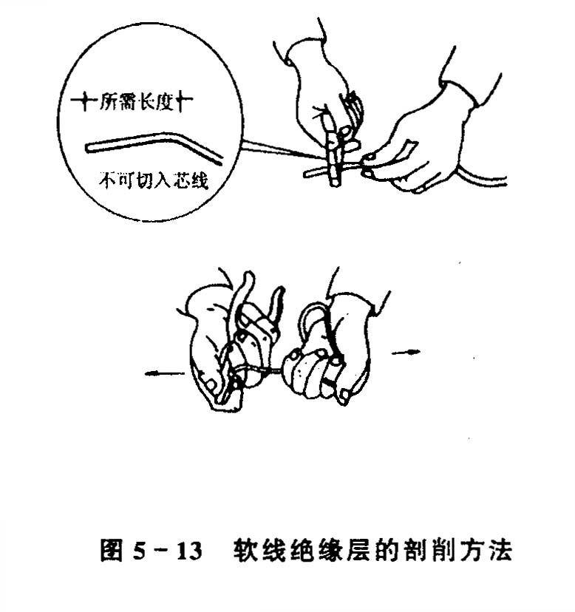
勒去导线端部绝缘层。应注意握钳子的手用力要适当,若用力过猛,将会勒断芯线,见图5-13。
⑨导线在盒(箱)内导线连接:
a)单芯线并接接法:
三根及以上导线连接时,将连接导线绝缘台并齐合拢,在距绝缘台约15mm处用其中一根线芯,在其连接端缠绕5圈后剪断,把余头并齐折回压在缠绕线上,见图5-14a图。
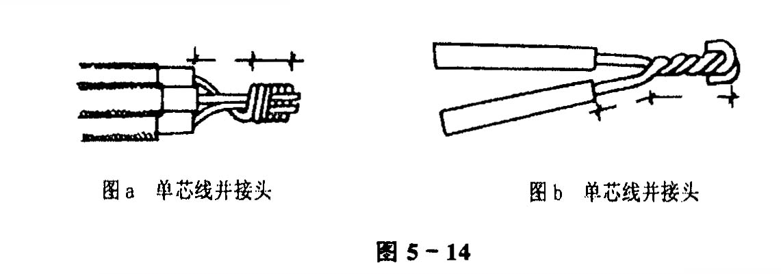两根导线连接时,将连接导线绝缘台并齐合拢,在距绝缘台约15mm处用两根线芯捻绞2圈后,留余线适当长后剪断折回压紧,见图5-14b图。
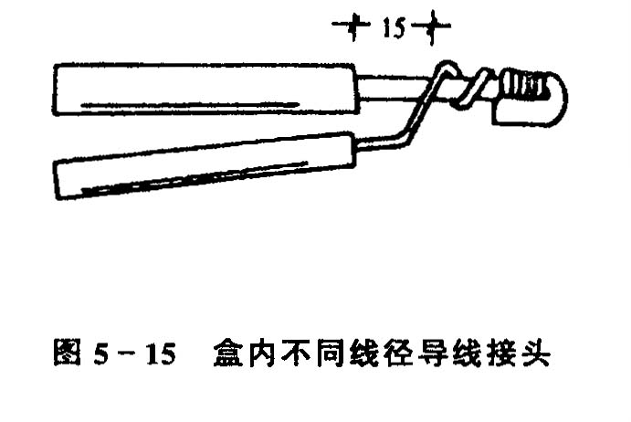b)不同直径导线接头:如果由粗细不同的多根导线(包括截面小于2.5mm²的多心软线)连接时,应先将细(软)线涮锡处理,然后再将细(软)线在粗线上距离绝缘台15mm处交叉,并在线端
部向粗导线端缠绕5圈,将粗导线端折回头压在细(软)线上,最后再做涮锡处理,见图5-15。
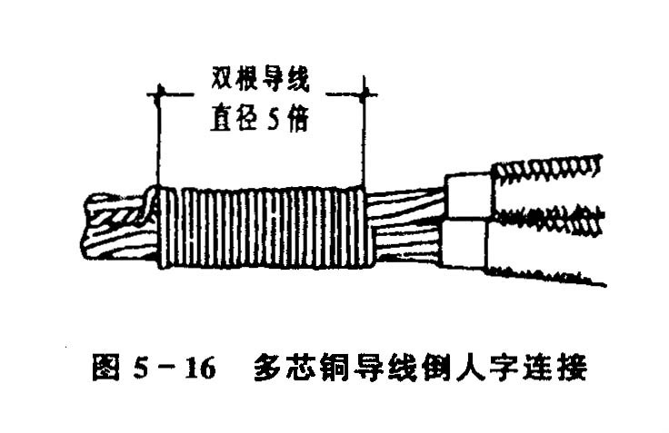c)多芯铜导线的倒人字连按:倒人字连接时,按导线线芯的结合长度,剥去适当长度的绝缘层,并各自分开线芯进行合拢,用绑线进行绑扎,绑扎长度应为双根导线直径的5倍,见图5-16。
d)铜导线与端子连接:多股导线可采用与导线同材质且规格相应的接线端子压接。将导线绝缘层削去后,清除导线表面的氧化物将线芯紧紧地绞在一起,同时也要清除接线端子孔内的氧化膜,然后将线芯插入到接线端子孔内,导线外露部分为l～2mm,用压接钳压紧即可,见图5-17。
e)套管压接:套管压接法是运用机械冷态压接的简单原理,用相应的模具在一定压力下将套在导线两端的连接套管压在两端导线上,使导线与连接套管间形成金属相互渗透,两者成为一体构成导电通路。要保证冷压接头的可靠性,主要取决于影响质量的三个要点:即连接管
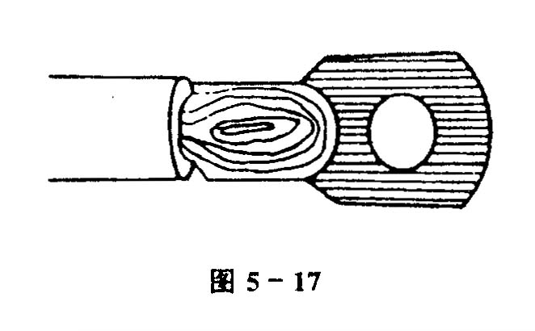
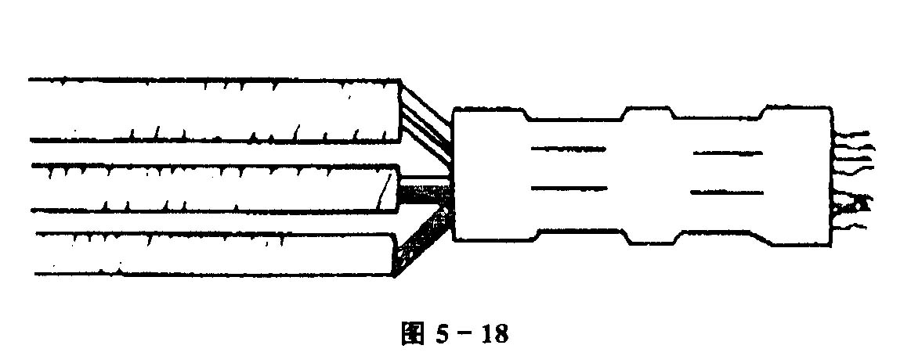
形状、尺寸和材料；压膜的形状、尺寸；导线表面氧化膜处理。具体做法如下:先把绝缘层剥掉,清除导线氧化膜井涂以电力复合脂(使导线表面与空气隔绝,防止氧化)。当采用圆形套管时,将要连接的线芯分别在套管的两端插入,各插到套管一半处；当采用椭圆形套管时,应使两线对插后,线头分别露出套管两端4mm；然后用压线钳和压模压接,压接模数的深度应与套管尺寸相对应,见图5-18。
- 铜导线连接的锡焊。
铜导线连接后,要用锡焊焊牢,应使用溶解的焊剂,流入接头处的任何部位,以增加机械强度和良好的导电性能,并避免锈蚀和松动,锡焊应均匀饱满,表面有光泽、无尖刺。先在连接部位上涂上焊料(常用焊锡膏,不得使用酸性焊剂,因为它有腐蚀铜质的缺陷、根据导线截面不同,焊接方法也不同,无论采用哪种焊法,为了保证接头质量,从导线线芯清洁光泽到接线焊接,尽可能时问短,否则会增加导线氧化程度,影响焊接质量。
a)喷灯加热上锡法。喷灯加热(或用电炉加热):对于16mm²及以上的导线接头上锡,如使用锡锅加热不能焊好,可用喷灯对接头处加热再上锡或将焊锡放在锡勺(或锡锅)内,然后用喷灯(或电炉)加热,焊锡熔化后,把导线接头调直,放在锡锅上面,用勺盛上熔锡从上面浇下,刚开始浇锡时,由于接头温度还未升到一定程度,焊锡有凝结状态,应继续浇锡,使接头提高温度,
宜到全部焊牢为止,见图5-19。

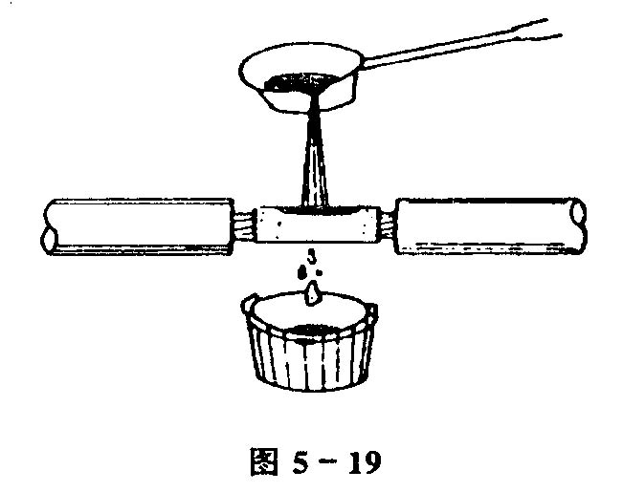
注意应调整喷灯火焰,不能脏污加热处导线,造成无法沾锡,更应注意不能伤及导线的绝缘层。同时注意加热时要控制温度；温度过高涮锡不饱满；温度过低涮锡不均匀。因此要根据焊锡的成分、质量及外界环境温度等因素,随时掌握好适宜的温度进行焊锡。焊锡必须用布将焊锡处的焊剂及其他污物擦净。
b)沾焊法。沾焊用于多数接头同时加焊(铜芯软线的挂锡八把接头涂上焊药后,插入熔好的焊锡锅内取出即可。
- 接头包扎
首先用橡胶(或粘塑料)绝缘带将其拉长2倍从导线接头处始端的完好绝缘层开始,缠绕l～2个绝缘带幅宽度后,再以半幅宽度重叠进行缠绕,在缠绕过程中应尽可能收紧绝缘带,缠到头后在绝缘层上缠绕l～2圈后,再进行回缠。回缠完成后再用黑胶布包扎,包扎时要衔接好,以半幅宽度压边进行缠绕,同时在包线过程中收紧黑胶布,导线接头两端应用黑胶布封严密。
- 线路检查绝缘摇测
a)线路检查。导线的连接及包扎全部完成后,应进行自检和互检,检查导线接头及包扎质量是否符合规范要求及质量标准的规定,检查无误后进行绝缘摇测。
b)绝缘摇测。线路的绝缘摇测一般选用1 000Ⅴ量程为O～1000MΩ的绝缘电阻表。绝缘电阻表上有三个分别标有“接地(E)”、“线路(L)”和“保护环(C)”的端钮。可将被测两端分别接于“E”和“L”两个端钮上,见图5-20。
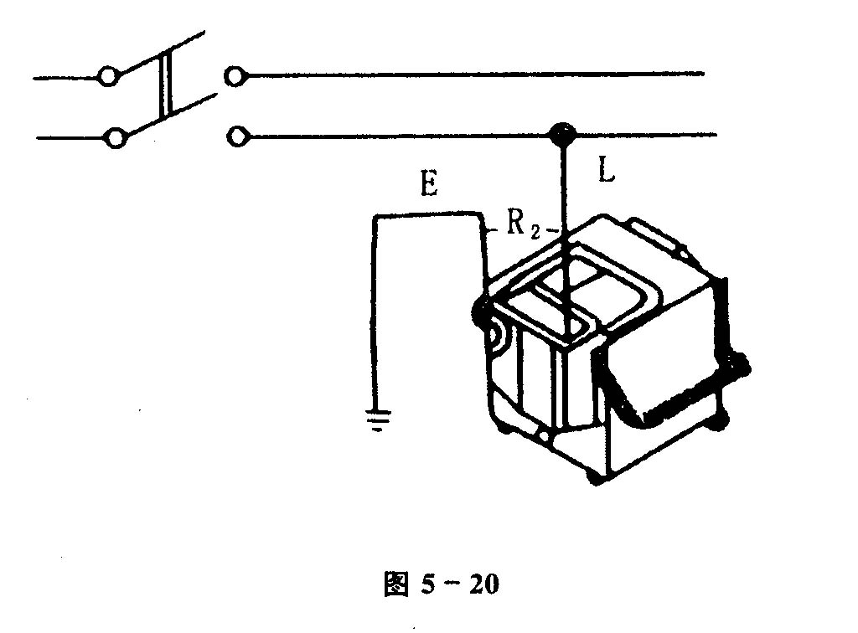c)摇测方法:线路摇测必须分两次进行:管内导线穿后在电气器具未安装前进行各支路导
线绝缘摇测。首先按户进行,将灯头盒内的导线分开,开关盒内的导线连通,分别摇测照明(插座)支线、干线的绝缘电阻。一人摇测,一人及时读数,摇动速度应保持在120r/min左右,读数应采用1min后的读数为宜,并应做好记录。
照明器具全部安装后在送电前,再按系统、按单元、按户摇测一次线路的绝缘电阻。首先将线路上的开关、刀闸、仪表、设备等置于断开位置,一人摇测,一人及时读数,摇动速度应保持在120r/min左右,读数应采用1min后的读数为宜,并做好记录,竣工归档,确认绝缘电阻的摇测无误后再进行送电试运行。
- 应注意的质量问题
a)施工中存在护口遗漏、脱落、破损及管径不符等现象。因操作不慎而使护口遗漏或脱落者应及时补齐,护口破损与管径不符者应及时更换。
b)铜导线连接时,导线的缠绕圈不足5圈,未按工艺要求连接的接头均应拆除重新连接。
c)导线连接处的焊锡不饱满,出现虚焊、夹渣等现象。焊锡的温度要适当,涮锡要均匀。涮锡后应用布条及时擦去多余的焊剂,保持接头部分的洁净。
d)导线线芯受损是由于用力过猛和剥线钳使用不当造成的,削线应根据线径选用刀口合适的剥线钳。
e)多股软铜线涮锡遗漏,应及时补焊锡。
f)接头部分包扎不平整、不严密,应按工艺要求重新进行包扎。
g)套管压接后,压模不配套或深度不够,应选用合格的压模进行压接。
h)线路的绝缘电阻值偏低:管路内可能进水或者绝缘层受损都将造成线路的绝缘值偏低,应将管路中的泥水及时清净或更换导线。
3.2.1.4配电箱（盘）安装：
(1)施工准备
1)作业条件
- 墙体结构已弹出施工水平线。
- 随土建结构预留的暗装配电箱的安装位置正确,大小合适。
- 暗装配电箱箱体时,安装箱体墙面的抹灰应全部完成。暗装配电箱盘芯及贴脸时,土建装修的抹灰、喷浆及油漆应全部完成。
- 明装配电箱时,土建装修的抹灰、喷浆及油漆应全部完成。
2)材料要求
- 低压成套配电柜、动力、照明配电箱(盘、柜) 应有出厂合格证、生产许可证和试验记录，“CCC”认证标志及认证证书复印件。
- 动力、照明配电箱、低压柜,不同厂家、不同规格的出厂合格证应各备一张。低压进线排接箱或分支柜,多层进户分界开关柜,不同厂家、不同规格的合格证应各备一张。
- 产品进场后先进行外观检查:箱体应有一定的机械强度,周边平整无损伤,油漆无脱落。然后进行开简检验:箱内各种器具应安装牢固,导线排列整齐,压接牢固,二层底板厚度不小于1.5mm,且不得用阻燃型塑料板做二层底板。各种断路器进行外观检验,调整及操作试验。
3)主要机具
- 铅笔、卷尺、水平尺、方尺、线坠等。
- 手锤、錾子、剥线钳、尖嘴钳、压接钳、电钻、液压开孔器、锡锅、锡勺、电工常用工具等。
(2)质量要求
①柜、屏、箱盘的金属框架及基础型钢必须接地（PE）或接零（PEN）可靠；装有电器的可开启门，门和框的接地端子间应用裸编织铜线连接，且有标识。
②低压成套配电柜、控制柜（屏）和动力、照明配电箱（盘）应有可靠的电击保护。柜（屏、箱、盘）内保护导体应有裸露的连接处部保护导体的端子，当设计无要求时，柜（屏、箱、盘）内保护导体最小截面面积Sp不应小于下表规定。
相线的截面积S（mm） | 相应保护导体的最小截面积Sp（mm）
S≤16 | S
16＜S≤35 | 16
35＜S≤400 | S/2
400＜S≤800 | 200
S＞800 | S/4
注：S指柜（屏、箱、盘）电源进线相线截面积，且两者（S、Sp）材质相同
③柜、屏、箱、盘间线路的线间和线对地间绝缘电阻值，馈电线路必须大于0.5M,二次回路必须大于1M.
④照明配电箱(盘)安装应符合下列规定:
a)箱(盘)内配线整齐,无绞线现象.导线连接紧密,不伤线芯线,不断股.垫圈下螺丝两则压的导线截面积相同,同一端子上导线连接不多于2根,防松垫圈等零件齐全.
b)箱(盘)内开关动作灵活可靠带有漏电保护的回路,漏电保护装置动作电流不大于30mA，动作时间不大于0.1S.
c)照明箱(盘)内,分别设置零线(N)和保护地线(PE)线汇流排,零线和保护地线经汇流排配出.
⑤柜、屏、箱、盘内检查试验符合下列规定:控制开关及保护装置的规格、型号符合设计要求；闭锁装置动作准确可靠；主开关的辅助开关切换动作与主开关动作一致；柜、屏、箱、盘上的标识器件标明被控设备编号及名称，或操作位置，接线端子有编号，且清晰、工整、不易脱色。
⑥柜、屏、箱、盘间配线；电流回路应采用额定电压不低于750V、芯线截面积不小于2.5mm的铜芯绝缘电线或电缆;其它回路的电线应采用额定电压不低于750V、芯线截面不小于1.5mm的铜芯绝缘电线或电缆;二次回路连线应绑扎成束，不同电压等级、交流、直流线路分别绑扎，且有标识；固定后不应防碍手车开关或抽出式部件的拉出或推入。
⑦照明配电箱（盘）安装应符合下列规定：
a)位置正确,部件齐全,箱体开孔与导管管径适配,暗装配电箱箱盖紧贴墙面,箱(盘)涂层完整;
b)箱(盘)内接线整齐,回路编号齐全,标识正确;
c)箱(盘)安装牢固,垂直度允许偏差为1.5℅₀;电表箱底边距地1.4米,照明配电箱底边距地1.8米.
(3)工艺流程
弹线定位→明(暗)安装配电箱→绝缘摇测
1)弹线定位
根据设计要求找出配电箱的位置,并按照箱体外形尺寸进行弹线定位。
2)明装配电箱
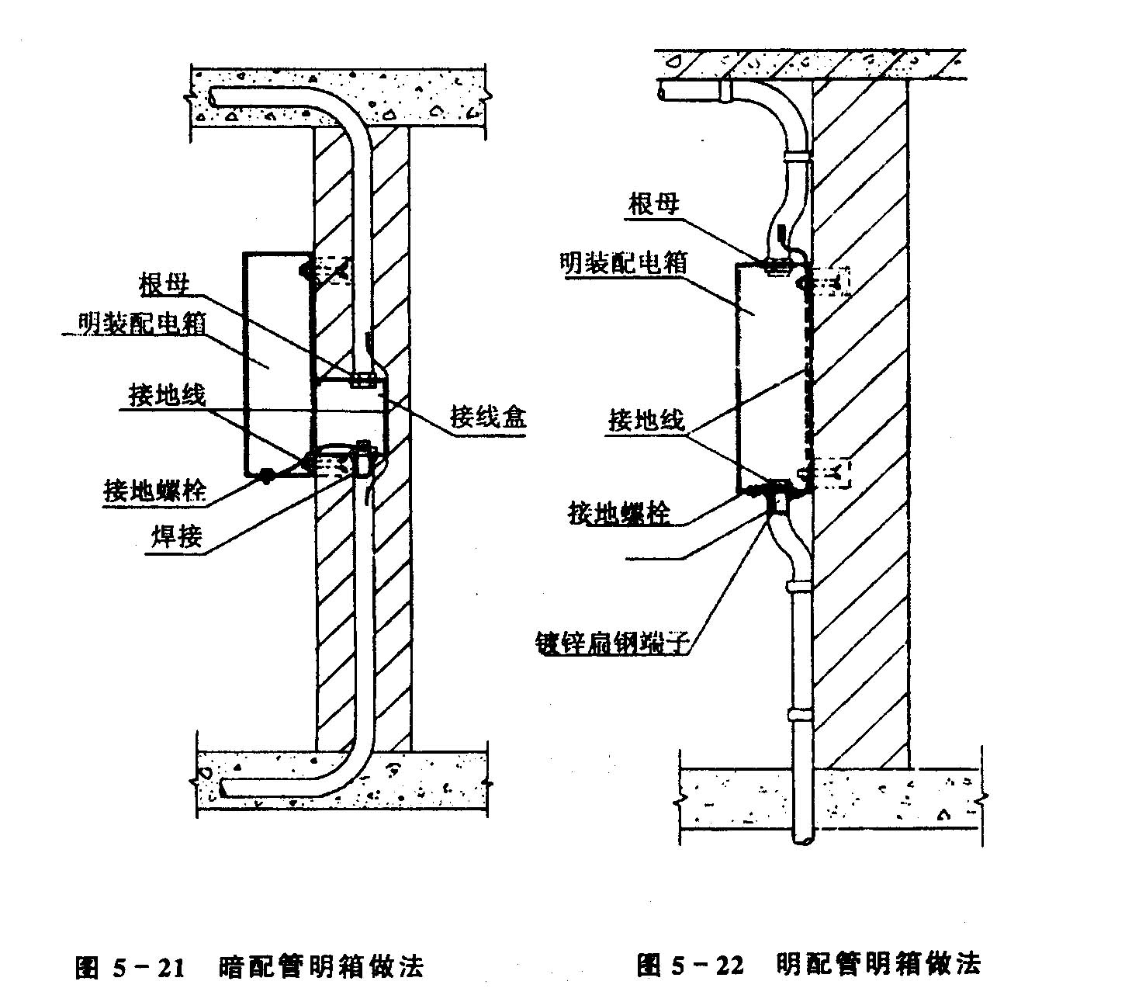现场明装配电箱分为明管明箱和暗管明箱两种,其配电箱的安装方式两种大致相同；但对于暗管明箱,现施工中一般采用下图5-21的做法,此做法的弊病是箱后的暗装接线盒不利于检查和维修,一旦遇到换线、查线等情况时,还得拆下明装配电箱。图5-22的做法可避免这个问题,方便了检查和维修。
①安装配电箱。
a）拆开配电箱:安装配电箱应先将配电箱拆开分为箱体、箱内盘芯、箱门三部分。拆开配电箱时留好拆卸下来的螺丝、螺母、垫圈等。
b）安装箱体:铁架固定配电箱箱体:将角钢调直,量好尺寸,画好锯口线,锯断煨弯,钻孔位,焊接。煨弯时用方尺找正,再用电(气)焊将对口缝焊牢,并将埋入端做成燕尾形,然后除锈,刷防锈漆。再按照标高用高标号水泥砂浆将铁架燕尾端埋入牢固,埋入时要注意铁架的平直程度和孔间距离,应用线坠和水平尺测量准确后再稳住铁架,待水泥砂浆凝固后再把配电箱箱体固定在铁架上。金属膨胀螺栓固定配电箱:采用金属膨胀螺栓可在混凝土墙或砖墙上固定配电箱,金屑膨胀螺栓的大小应根据箱体重量选择。其方法是根据弹线定位的要求,找出墙体及箱体固定点的准确位置,一个箱体固定点一般为四个,均匀地对称于四角,用电钻或冲击钻在墙体及箱体固定点位置钻孔,其孔径应刚好将金属膨胀螺栓的胀管部分埋入墙内,且孔洞应平直不得歪斜。最后将箱体的孔洞与墙体的孔洞对正,注意应加镀锌弹垫、平垫,将箱体稍加固定,待最后一次用水平尺将箱体调整平直后,再把螺栓逐个拧牢固。
c）安装箱内盘芯:将箱体内杂物清理干净,如箱后有分线盒也一并清理干净,然后将导线理顺.分清支路和相序,并在导线末端用白胶布或其他材料临时标注清楚,再把盘芯与箱体安装牢固,最后将导线端头按标好的支路和相序引至箱体或盘芯上,逐个剥削导线端头,再逐个压接在器具上,同时将保护地线按要求压接牢固。
d）安装箱盖:把箱盖安装在箱体上。用仪表校对箱内电具有无差错,调整无误后试送电,最后把此配电箱的系统图贴在箱盖内侧,并标明各个闸具用途及回路名称,以方便以后操作。
3）暗装配电箱
暗装配电箱中拆开配电箱及安装箱内盘芯、安装箱盖(贴脸)等各个步骤可参照明装配电箱。
安装箱体:根据预留洞尺寸先将箱体找好标高及水平尺寸进行弹线定位,根据箱体的标高及水平尺寸核对人箱管路的长短是否合适,间距是否均匀，排列是否整齐等,如管路不合适,应
及时按配管的要求进行调整,然后根据各个管的位置用液压开孔器进行开孔,开孔完毕后,将箱体按标定的位置固定牢固,最后用水泥砂浆填实周边并抹平齐。如箱底与外墙平齐时,应在外墙固定金属网后再做墙面抹灰,不得在箱底板上抹灰(见图5-23)。
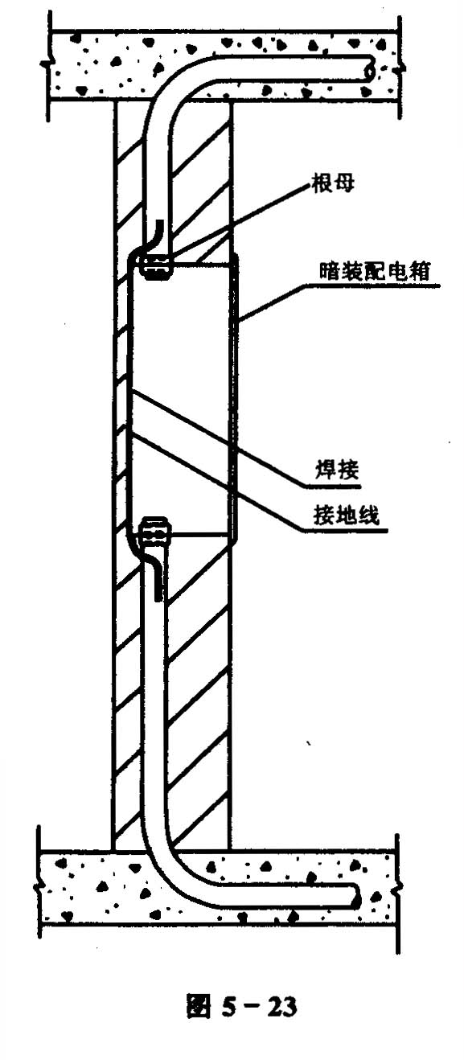4)绝缘摇测
配电箱(盘)全部电器安装完毕后,用500V兆欧表对线路进行绝缘摇测。摇测项目包括相线与相线之间,相线与零线之词,相线与地线之间,零线与地线之间。两人进行摇测,同时做好记录。
（4）成套配电柜安装：
1）工艺流程：设备开箱检查→二次搬运→基础型钢制作安装→柜盘母线配制→柜盘二次回路接线→试验调整→送电运行验行。
2）根据设计要求找出配电柜基础尺寸，并测量出槽钢框架尺寸，先进行槽钢的调直，找正后焊接成框架，再根据配电柜固定螺栓的间距，钻出固定孔，柜架加工完毕后，配合土建安装于沟边两侧，安装时用水平尺、小线找平直，再固定牢固。
3）基础型钢应将地线焊接好，保证接地线可靠，基础槽钢柜架安装前应除锈刷锈漆。槽钢顶部应高出地面50㎜。
4）配电柜安装：安装配电柜时用滚杠、撬棍徐徐就位，柜与柜间用螺；丝连接牢固，各柜连接紧密，无明显缝隙，垂直误差每米不大于1.5㎜，水平误差每米不大于1㎜，但总误差不大于5㎜；柜与柜之间缝隙小于2㎜。
5）柜内接地：配电柜就位后，采用接地母线分别与配电柜连接，再与接地极预埋铁连接，形成可靠接地保护。
6）柜内二次连接；导线按图施工，接线正确，柜内配线无接头；导线绝缘耐压在就在500V以上，并采用截面不小于1.5㎜2的铜芯导线;柜内配线排列整列，绑扎成束；配线应用编号且字迹清晰，全部配线压头紧密、压接牢固，不准伤线芯；多股导线压头应使用压线端子，多股软铜芯线压接时应涮锡。
7）绝缘摇测：配电柜安装完毕后再进行一次通电前的检查，先进行绝缘摇测，并做好绝缘摇测记录，确认无误后按试运行程序逐一送电至用电设备，运行无误后，办理竣工验收后交使用单位。
3.2.1.5等电位联接安装：
(1)施工准备
1）充分熟悉相关图纸及技术要求。
2) 材料要求: 等电位联结线和等电位联结端子板, 热镀锌钢材（圆钢、扁钢等）应符合设计要求。应有材质检验证明及产品出厂合格证。
3)主要机具:钢卷尺、电焊机、电焊工具、ZC—8型接地电阻表电工常用工具等。
(2)作业条件
1）等电位端子板（箱）施工前，土建墙面应抹灰结束。
2）进行卫生间、设备间等电位连接施工时，金属管道、厨卫设备等应安装结束。
3）进行金属门窗等电位联结应在门窗框定位后，墙面装饰层或抹灰层施工之前进行。
(3)施工工艺
1)工艺流程:
结构中预留等电位端子板（箱）位置→总等电位端子板（箱）→局部等电位端子箱→等电位联结线→连接工艺设备外壳等
2) 操作工艺
a）本工程采用TN—S接地系统，电气与防雷共用综合接地，所有金属管道、金属件、所有电梯轨道、金属门窗、金属设施、金属框架、等就近与等电位端子箱或端子板连接，并与变电所总等电位相连。
b）根据设计图纸要求，本工程总等电位联结端子板设在变电所，局部等电位根据图纸要求在强、弱电竖井、弱电机房、泵房、中水机房、热力站等所有设备机房、卫生间、做局部等电位联结，在确定各等电位端子箱位置后，在土建底板钢筋绑扎完上层钢筋绑扎前，底板钢筋接地网焊接完，按图纸要求在各等电位端子箱安装位置予埋40*4镀锌扁钢、并与钢筋接地网连接。
c）预埋联结板安装: 在变电所夹层混凝土柱角处预埋160×60×6等电位联结钢板。 总等电位联结端子板图纸为两处预埋钢板，安装总等电位联结板时需增加两处固定端子板支架，即在砖墙（或加气混凝土墙、空心砖墙）上固定支持件时，应首先在支架处预留一个50×50mm的孔洞 。墙砌好后，将支架放入孔内，用水泥砂浆将支架埋牢待凝固后使用。在现浇混凝土墙上固定支架，可用金属膨胀螺栓固定，也可用预留孔洞的方法固定。预埋件具体做法参见《92DQ13-1》第78页。
d）当等电位联结采用钢材焊接时，采用搭接焊应满足如下要求： 扁钢的搭接长度不应小于其宽度的二倍，三面施焊。（当扁钢宽度不同时，搭接长度以长的为准）。 圆钢的搭接长度不应小于其直径的六倍，双面施焊。（当直径不同时，搭接长度以直径大的为准）。 圆钢与扁钢连接时，其搭接长度不应小于圆钢直径的六倍，双面施焊。
3)总等电位端子板（箱）、局部等电位端子箱施工
a)根据设计图纸要求，确定各等电位端子箱位置，确定位置后，将等电位端子板（箱）固定,等电位联结端子板连接. 等电位联结端子板采用螺栓连接，以便拆卸进行定期检测。 等电位联结用的螺栓、垫圈、螺母等应进行热镀锌处理。 等电位联结线应有黄绿相间的色标，在等电位联结端子板上应刷黄色底漆并标以黑色记号，其符号为“▽”
4) 等电位联结线施工
等电位联结线施工参见92DQ13—1建筑物防雷装置（2005版）总等电位联结系统图示例（二）69页进行施工。
(4)质量要求:
1） 建筑物等电位联结干线应从与接地装置有不少于2处直接连接的接地干线或总等电位箱引出，等电位联结干线或局部等电位箱间的连接线形成环行网路，环行网路应就近与等
电位联结干线或局部等电位箱连接。支线间不应串联连接。
2）材料的质量应符合设计要求:等电位联结的可接近裸露导体或其他金属部件、构件与支线连接可靠，容焊或机械紧固应导通正常。
3）等电位联结线在跨越伸缩缝时，应做补偿装置。
4) 等电位联结内各联结导体间的连接采用焊接时，焊接处不应有加渣、咬肉、气孔及未焊透等情况。
5) 等电位联结内各联结导体间的连接采用螺栓连接时，应注意接触面光洁，有足够的接触压力和接触面积。
6) 等电位联结内各联结导体间的连接采用熔焊连接时，在腐蚀性场所应采取防腐措施。
7) 等电位联结端子板应采用螺栓连接，以便拆卸进行定期检修。注意有毒有害废物的分类管理，油漆作业结束后，应及时回收包装材料。
8) 导线色标不对，压接时压接处未进行热搪锡处理，线路截面积偏小。
3.2.1.6照明器具安装：
(1)施工准备
1)作业条件: 顶棚石膏刮完、地面板砖、石材铺完，安装灯具用的接线盒口已修好，简灯口已开好。清理工作已结束,房门可以关锁的情况下安装。
1）材料要求：
a)灯具导线:灯具配线严禁外露,灯具使用导线电压等级不低于交流500V,引向每个灯具的导线线芯最小不小于1.Omm²。
b)灯座、灯壳:无机械损伤、变形、破裂等现象。
c)吊钩；固定花灯的吊钩,其圆钢直径不小于灯具吊挂销、钩的直径,不小于6mm,对于大型花灯、吊装花灯的固定及悬吊装置应按灯具重量的2倍做过载试验。
d)支架：跟据灯具的重量选用相应规格的镀锌材料做支架。
e)其他材料:白炽灯、荧光灯、镇流器、启辉器、吊盒、绝缘带、软塑料管、塑料胀管、木螺丝、螺栓、螺母、垫圈等。
3)机具准备:卷尺、小线、线坠、水平尺、铅笔、安全带、手锤、扎锥、剥线钳、扁口钳、尖嘴钳、丝锥、一字或十字改锥、台钻、电钻、电锤、工具袋、高凳、万用表、兆欧表、电烙铁、焊锡、焊剂、电工常用工具等。
1）质量要求
a) 当吊灯灯具重量大于3kg时,应采用预埋吊钩或螺栓固定。当软线吊灯灯具重量大于0.5kg时,应增设吊链或用钢管来悬吊灯具。采用钢管做灯具的吊杆时,钢管内径一般不小于10mm,壁厚不小于15mm。
b)软线吊灯，灯具重量在0.5kg及以下时，采用软电线自身吊装：大于0.5kg的灯具采用吊链，且软电线编叉在吊链内，使电线不受力；
c)灯具固定牢固可靠，严禁使用木楔。每个灯具固定用螺钉或螺栓不少于2个；当绝缘台直径在75mm及以下时，采用1个螺钉或螺栓固定。
d)花灯吊钩圆钢直径不应小于灯具挂销直径，且不应小于6mm。大型花灯的固定及悬吊装置，应按灯具重量的2倍做过载试验。
e)固定灯具带电部件的绝缘材料以及提供防触电保护的绝缘材料，应耐燃烧和防明火。
f)当灯具距地面高度小于2.4m时，灯具的可接近裸露导体必须接地(PE)或接零(PEN)可靠，并应有专用接地螺栓，且有标识。
g) 照明灯其在易燃结构、装饰部位及木器家具上安装时,灯其周围应采取防火隔热措施,并选用冷光源的灯具。
h) 嵌人顶棚内的照明灯具安装应符合下列要求:灯具的灯头引线应选用与配管材质相同的金属软管或阻燃波纹管保护,保护软管长度不超过一米。灯头线保护软管的两端用软管专用接头分别与线管、灯头盒及灯具的箱罩、接线盒连接牢固。灯具应固定在专设的框架上,不应使吊顶龙骨承受灯其荷载。灯具应固定在专设的框架上,电源线不应贴在灯具外壳、灯线应留有余量。灯罩的边框应压住罩面板或遮盖面板的板缝,并应与顶棚面板贴紧。矩形灯具的边框边缘应与顶棚面的装修直线平行,如灯具对称安装时,其纵横中心轴线应在一条直线上,偏斜不应大于5mm。多支荧光灯组合的开启式灼具,灯管排列应整齐,灯内金属问隔片或隔栅安装排列整齐,不应有弯曲、扭、斜等缺陷。
(2)工艺流程
熟悉图纸→检查灯具→划定灯位→安装灯具→通电试运行
1)检查灯具
a)灯具的配线应齐全,无机械损伤、变形、油漆剥落、灯罩破裂、灯罩歪斜等现象。
b)灯内配线检查:灯内配线应符合设计要求及有关规定,导线绝缘良好,无漏电现象；穿入灯箱的导线在分支连接处不得承受额外应力和磨损,多股软线的端头需盘圈、涮锡；灯箱内的导线不应过于靠近热光源,并采取隔热措施,灯具内配线应严禁外露；使用螺纹灯口时,相线必须压在灯芯柱上；荧光灯接线按厂家提供的接线图正确接线。
c)特种灯具检查:各种标志灯的指示方向正确无误；应急灯必须灵敏可靠；事故照明灯具应有特殊标志；
2)灯具安装
  - 壁灯安装:用接线盒安装壁灯时,首先将灯具的灯头线从灯座的出线孔中甩出,在接线盒内接头,并包扎严密,将接头塞入盒内,之后把灯座对正接线盒,紧贴墙面,用机螺丝将灯座直接固定在盒子耳朵上,调整灯座使其平整不歪斜,最后配好灯泡、灯伞或灯罩。安装在室外的壁灯应打泄水孔,灯座与墙面之间应加胶垫。
  - 普通白炽吸顶灯安装:首先将塑料台固定在天花板的预埋件或盒子上,在吸顶灯安装前需在灯具的底座与塑料台之间铺垫石棉板,之后将灯具与塑料进行固定,无塑料时可直接把灯具底板与建筑物表面用螺栓固定,之后进行灯具的接线.在灯位盒上安装吸顶灯,其灯具塑料台应完全遮住灯位盒。
  - 组合式吸顶花灯安装
i首先将灯具的托板放平,如果托板为多块拼装而成的,就要将所有的边框对齐,并用螺丝固定,将其连成一体,然后按照说明书及示意图把各个灯头装好。
ii确定出线和走线的位置,将瓷接头用机螺丝固定在托板上。
iii根据己固定好的瓷接头至各灯头的距离掐线,把掐好的导线削出线芯,盘好圈后进行涮锡,然后压入各个灯头,理顺各灯头的相线和零线,用线卡子分别固定后按供电要求分别压人瓷接头灯具组装完后,根据预埋的螺栓和灯头盒的位置,在灯具的托板上找出或用电钻开好安装孔和出线孔,准备进行现场安装。
iiii灯具安装:安装时把托板托起,将电源线与从组装灯具甩出的导线连接并包扎严密,把导线塞人灯头盒内,然后把托板的安装孔对准预埋螺栓,使托板四周和顶棚贴紧,用螺母将其拧紧,调整好各个灯口:并上好灯泡,悬挂好灯具的各种饰物即可完毕。
  - 组装式吊链荧光灯安装。
Ⅰ.灯具组成:除灯管、启辉器和镇流器外,还有灯架、灯座和启辉器座等附件。
Ⅱ.灯具组装:根据灯具的安装高度进行组装,掐好灯具接线长度井两端涮锡,将吊链挂在灯箱挂钩上。先把管座、镇流器和启辉器座安装在灯架的相应位置上,连接镇流器到一侧灯管的接线,再连接启辉器座到两侧管座的接线,用软线再连接好镇流器及管座另一接线端,并由灯架出线孔穿出灯架,在灯架的出线孔处套上软塑料管以保护导线,导线与吊链叉编在一起穿
人法兰盘,应注意这两根导线中间不应有接头,连接处均应挂锡。组装式吊链荧光灯在安装前集中加工,经通电试验后再进行现场安装。
Ⅲ.灯具安装:在建筑物顶棚上安装塑料(木)台,将吊盒或法兰固定在塑料(木)台中心。安装时将灯具导线与吊线盒或法兰盘内甩出的电源线进行连接,当在法兰盘内连接时用粘塑料带和黑胶布分层包扎紧密,理顺接头扣于法兰盘的中心内并固定法兰盘,将灯具的反光板用机螺丝固定在灯箱上,调整好灯角,最后将灯管装上即可。
  - 荧光吸顶灯安装。
根据已敷设灯位盒的位置,确定出荧光灯的安装位置,按灯位盒安装孔的位置,将荧光灯贴紧建筑物表面,荧光灯的灯箱应完全遮盖住灯头盒,在灯箱的底板上用电钻打安装孔,并在灯箱对着灯位盒的位置同时打进线孔。安装时,在进线孔处套上软塑料管保护导线,将电源线引入灯箱内,用机螺丝固定灯箱,在灯箱的另一端应使用胀管螺栓固定,使其紧贴在建筑物表面上,并将灯箱调整顺直。灯箱固定后,将电源线压入灯箱的端子板上,把灯具的反光板固定在灯箱上,最后安装荧光灯管。
  - 荧光吸顶灯在吊顶上的安装。
    - 灯具组装:为了防止灯管掉下,应选用弹簧灯座,在安装镇流器时,要按镇流器的接线图施工,特别是附加镇流器不能接错,否则要损坏灯管。选用的镇流器、启辉器与灯管要匹配,不能随便代用,荧光灯的组装按说明书及组装接线图进行。
    - 灯具安装:荧光灯安装在吊顶上,轻型灯具应用自攻螺丝将灯箱固定在龙骨上；当灯具重量超过3kg时,不应将灯箱与吊顶龙骨直接相连接,应使用吊杆螺栓与设置在吊顶龙骨上的固定灯具的专用龙骨连接；大(重)型的灯具专用龙骨应使用吊杆与建筑物结构相连接。灯箱固定后,将电源线压人灯箱内的瓷接头上,把灯具的反光板固定在灯箱上,并将灯箱调整顺直,最后把荧光灯管装好即可。
  - 嵌人式灯具安装。
Ⅰ.嵌入式灯具镶嵌在顶棚中,嵌入筒灯一般安装在吊顶的罩面板上。嵌入式灯具应采用曲线锯挖孔,灯具与吊顶面板保持一致。其他小型灯具可安装在龙骨上,大型嵌入式灯具安装时则应采用在混凝土板中伸出支承铁架、铁件相连接的方法。
Ⅱ.顶棚开孔:灯具安装前应熟悉灯具样本,了解灯具的形式及连接构造,以便确定埋件位置和开口位置大小。先以罩面板按嵌入式灯具开口大小围合成孔洞边框,此边框即为灯具提供连接点,大的吸顶灯可在龙骨上需要补强部位增加附加龙骨,做成圆开口或方开口。
Ⅲ.灯具安装:在吊顶安装后,根据灯具的安装位置进行弹线,确定灯具支架固定点位置。轻型灯具可以直接固定在主龙骨上。大型灯具(设计要求做承载试验的)在预埋螺栓、吊钩、吊杆或吊顶上嵌入式安装专用骨架等物件上安装时,应全数按2倍于灯具的重量做承载试验,并填写“大型照明灯具承载试验记录表”。目的为检验其固定程度是否符合设计要求,同时也为了使用安全。注意应根据灯具的安装位置,用预埋件或胀管螺栓把支架固定牢固。重量超过3kg的大型嵌入式灯具,在楼板施工时就应把预埋件埋好,而埋件的位置要准确。灯具支架固定后,将灯箱用机螺丝固定在支架上,再将电源线引人灯箱与灯具的导线连接并包扎紧密。调整各个灯口和灯脚,装上灯泡或灯管,灯具的电源线不应贴近灯具外壳,接灯线长度要适当留有余量,最后调整灯具,安装灯罩,调整灯具的边框与顶棚面的装修直线平行即可。
  - 吊杆灯安装。
Ⅰ.灯具组成:吊杆、法兰、灯座或灯架,白炽灯出厂前己是组装好的成品,而荧光吊杆灯需要进行组装。采用钢管做灯具的吊杆时,钢管内径一般不小于10mm。
Ⅱ.灯具组装:白炽灯软线加工后,与灯座连接好,将一端穿入吊杆内,由法兰穿出,导线露出吊杆管日的长度不应小于150mm,准备到现场安装。
Ⅲ.灯具安装:先固定木台，然后把灯具用木螺丝固定在木台上。超过3kg的灯具,吊杆应吊挂在预埋的吊钩上。灯具固定牢固后再拧紧法兰顶丝,应使法兰在木台中心,偏差不大于2mm,安装好吊扦应垂直。双杆吊杆荧光灯安装后双杆应平行。
  - 吊式花灯安装。
Ⅰ.吊式花灯组装:首先按照从灯具本身接线盒到各个灯头的距离掐线,将掐好的导线从各个灯头穿到灯具本身的接线盒内,然后把与灯头连接的导线一端盘圈、涮锡后压在各个灯头接线柱上,导线另一端涮锡,在接线盒内理顺各个灯头的相线和零线,根据相序分别连接、包扎并甩出电源引入线从吊杆中穿出。
Ⅱ.吊式花灯安装:固定花灯的吊杆,其圆钢直径不小于灯具吊挂销钉的直径,且不小于6mm。将组装好的灯其托起,并把预埋的吊杆插入灯具内,把吊挂销钉插入后将其尾部摆开成燕尾状,将其压平,导线接头,包扎严密理顺后向上推起灯具上部的扣碗,将接头扣于其内,并将扣碗紧贴顶棚,拧紧固定螺丝,调整各个灯口,安装好灯泡、灯罩。
3.2.1.7开关插座安装：
(1)施工准备
1)作业条件
- 各种管路、盒子已经敷设完毕,损坏的盒子已换掉。
- 盒子缩进装饰面超过20mm的已加套盒,且套盒与原盒有可靠的措施,拔插时不能将套盒与面板一起拔出。
- 盒子缩进装饰面不够20mm已用高强度水泥砂浆外口抹平齐,内口抹方正。
- 线路的导线已穿完,并已对各支路完成绝缘摇测。
- 墙面抹灰、油漆及壁纸等内装修工作均已完成。
- 为防止土建施工污染插座面板,水泥地面、铺砖地面、水磨石、大理石地面等工作应己完成。
2)材料要求
- 各类开关、插座的规格、型号必须符合设计要求,并应有出厂合格证、“CCC”认证标志和认证证书复印件。合格证、认证证书复印件同规格、同型号应各备一张。
- 塑料(台)板应具有足够强度,应平整、无弯翘变形等现象,并有产品合格证。
- 进口的电工产品和设备等应有商检证明(国家认证委员会公布的强制性认证[CCC]产品除外)、中文版的质量证明文件、性能检测报告以及中文版的安装、维修、使用、试验要求等技术文件。
3)质量要求
①开关安装规定：
a)扳把开关距地面的高度为1.3m，距门口为150～200mm；开关不得置于单扇门后。

b）暗装开关的面板应端正、严密并与墙面平；
c）开关位置应与灯位相对应，同一室内开关方向应一致；
d）成排安装的开关高度应一致，高低差不大于2mm，开关相邻间距一般不小于20mm；
e)卫生间应采用防水型开关. 为了安全和使用方便,任何场所的窗、镜箱、吊柜上方及管道背后、单扇门后均不应装有控制灯具的开关。
f)在易燃、易爆和特别潮湿的场所，开关应分别采用防爆型、密闭型，或安装在其它处所控制；
②插座安装规定：

a）暗装插座距地面不应低于30cm；
b）在儿童活动场所应采用安全插座。采用普通插座时，其安装高度不应低于1.8m；
以上内容仅为本文档的试下载部分，为可阅读页数的一半内容。如要下载或阅读全文，请访问：https://d.book118.com/208001030032006045

